1.路線圖

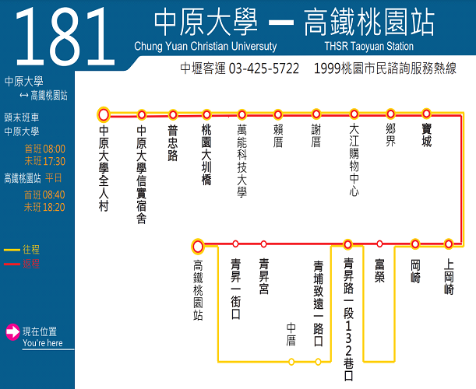

3站址表：

|  |  |  |
| --- | --- | --- |
| 「【181】中原大學–高鐵桃園站」路線站址表(去程) | | |
| 站序 | 站名 | 站址 |
| 1 | 中原大學全人村 | 桃園市中壢區中原大學全人村大樓前 |
| 2 | 中原大學信實宿舍 | 桃園市中壢區新中北路508號 |
| 3 | 普忠路 | 桃園市中壢區普忠路316號之1 |
| 4 | 桃園大圳橋 | 桃園市中壢區中園路192之1號 |
| 5 | 萬能科技大學 | 桃園市中壢區中園路二段116號 |
| 6 | 賴厝 | 桃園市中壢區中園路二段178巷口 |
| 7 | 謝厝 | 桃園市中壢區中園路二段338號 |
| 8 | 大江購物中心 | 桃園市中壢區中園幹48號電線桿旁 |
| 9 | 鄉界 | 桃園市中壢區中園路二段680號 |
| 10 | 寶城 | 桃園市大園區中正東路三段529號 |
| 11 | 上岡崎 | 桃園市大園區中正東路三段435號 |
| 12 | 岡崎 | 桃園市大園區中園幹81號電杆 |
| 13 | 青昇路一段132巷口 | 桃園市大園區青昇路一段132巷旁 |
| 14 | 青埔致遠一路口 | 桃園市中壢區青埔路二段122號對面（青埔國小對面） |
| 15 | 中厝 | 桃園市中壢區青埔路30號對面 |
| 16 | 高鐵桃園站 | 桃園市中壢區高鐵北路一段2號 |
| 「【181】中原大學–高鐵桃園站」路線站址表(返程) | | |
| 站序 | 站名 | 站址 |
| 1 | 高鐵桃園站 | 桃園市中壢區高鐵北路一段2號 |
| 2 | 青昇一街口 | 桃園市大園區青昇路257號對面 |
| 3 | 青昇宮 | 桃園市中壢區領航南路三段478號旁 |
| 4 | 青昇路一段132巷口 | 桃園市大園區青昇路一段132巷旁 |
| 5 | 富榮 | 桃園市大園區中正東路三段276-1號 |
| 6 | 岡崎 | 桃園市大園區中正東路三段358號 |
| 7 | 上岡崎 | 桃園市大園區中正東路三段445號對面 |
| 8 | 寶城 | 桃園市大園區中正東路三段544號 |
| 9 | 鄉界 | 桃園市中壢區中園路二段758之2號對面 |
| 10 | 大江購物中心 | 桃園市中壢區中園路二段501號 |
| 11 | 謝厝 | 桃園市中壢區中園路二段303巷口 |
| 12 | 賴厝 | 桃園市中壢區中園路二段178巷口 |
| 13 | 萬能科技大學 | 桃園市中壢區中園路二段91號 |
| 14 | 桃園大圳橋 | 桃園市中壢區中園路高架橋邊 |
| 15 | 普忠路 | 桃園市中壢區普忠路330號對面 |
| 16 | 中原大學信實宿舍 | 桃園市中壢區新中北路493 號 |
| 17 | 中原大學全人村 | 桃園市中壢區中原大學全人村大樓對面 |

4時刻表：（每日行駛）

|  |  |  |  |  |  |  |  |  |  |  |  |  |  |  |  |  |  |  |  |  |  |  |  |  |  |  |
| --- | --- | --- | --- | --- | --- | --- | --- | --- | --- | --- | --- | --- | --- | --- | --- | --- | --- | --- | --- | --- | --- | --- | --- | --- | --- | --- |
| |  |  |  | | --- | --- | --- | | 班次 | 中原大學 | 高鐵桃園站 | | 1 | 08:00 | 08:40 | | 2 | 09:20 | 10:05 | | 3 | 10:45 | 11:30 | | 4 | 13:10 | 13:50 | | 5 | 14:30 | 15:10 | | 6 | 16:00 | 16:45 | | 7 | 17:30 | 18:20 | |  |  |
|  |  |  |